МАДОУ Детский сад № 34 ОЗ
https://34rev.tvoysadik.ru/?section_id=599

№12 НОЯБРЬ 2022 г.

РАСТИШКА

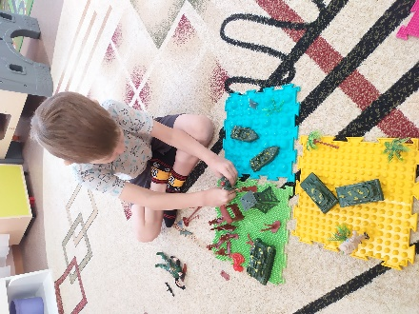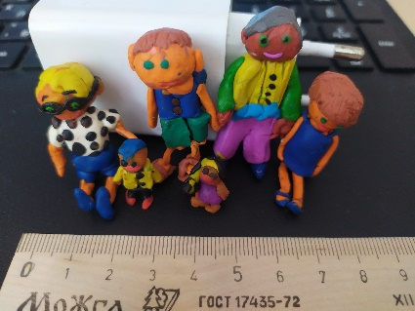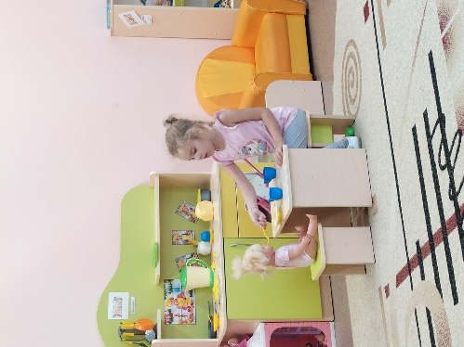

Читайте в номере:

- Праздники ноября: День рождения Деда Мороза и День матери
- Игры на кухне
- Как родителям помочь ребенку научиться читать
- Слушайте классическую музыку – это приятно и очень полезно!
- Результаты деятельности группы в октябре

Воспитатель-Бороздина Оксана Владимировна

День рождения Деда Мороза
У каждого человека есть свой день рождения. У самого доброго и любимого детьми и взрослыми волшебника Дедушки Мороза тоже есть день рождения - 18 ноября. До недавнего времени точная дата рождения Деда Мороза оставалась тайной, покрытою мраком. Это очень огорчало детей, которые в письмах Деду Морозу часто спрашивали: как же так получается - ты, Дедушка Мороз, есть, а дня рождения у тебя нет? Непорядок… В сентябре 2005 года губернатор Вологодской области, где находится город Великий Устюг - родина Деда Мороза, обрадовал всех российских ребятишек, рассекретив данные метрик дедушки, и объявил день рождения Деда Мороза. Так что теперь ребята смогут поздравлять чародея, посылать открытки, письма, подарки.
Каков возраст зимнего волшебника - доподлинно неизвестно, но точно, что более 2000 лет. Дату рождения Деда Мороза придумали сами дети, поскольку именно 18 ноября на его вотчине - в Великом Устюге - в свои права вступает настоящая зима, и ударяют морозы.
Особенно тщательно к этому празднику готовятся на родине именинника. В этот день открывают специальный почтовый ящик, в который можно опустить поздравление для Деда Мороза. Этой возможностью с удовольствием пользуются и местные детишки, и приезжие туристы.
Поздравить сказочного именинника приезжают его многочисленные родственники - Санта-Клаус из Финляндии, Ямал Ири - ямальский Дед Мороз, карельский Паккайне, зимний сказочник Микулаш из Чехии, Снегурочка из Костромы, а также официальные делегации из Вологды, Москвы, Нижнего Новгорода и многих других городов. А помощники Деда Мороза каждый год ему в подарок готовят новый костюм, украшенный вышивкой.
Вам кажется, что Новый год ещё где-то далеко? Опасное заблуждение! Время стремительно бежит, и, вскоре, его может не остаться вовсе для того, чтобы тщательно продумать идеи новогодних подарков и запастись ими. 18 ноября именно та точка отсчёта, когда пора начинать предновогодние хлопоты.

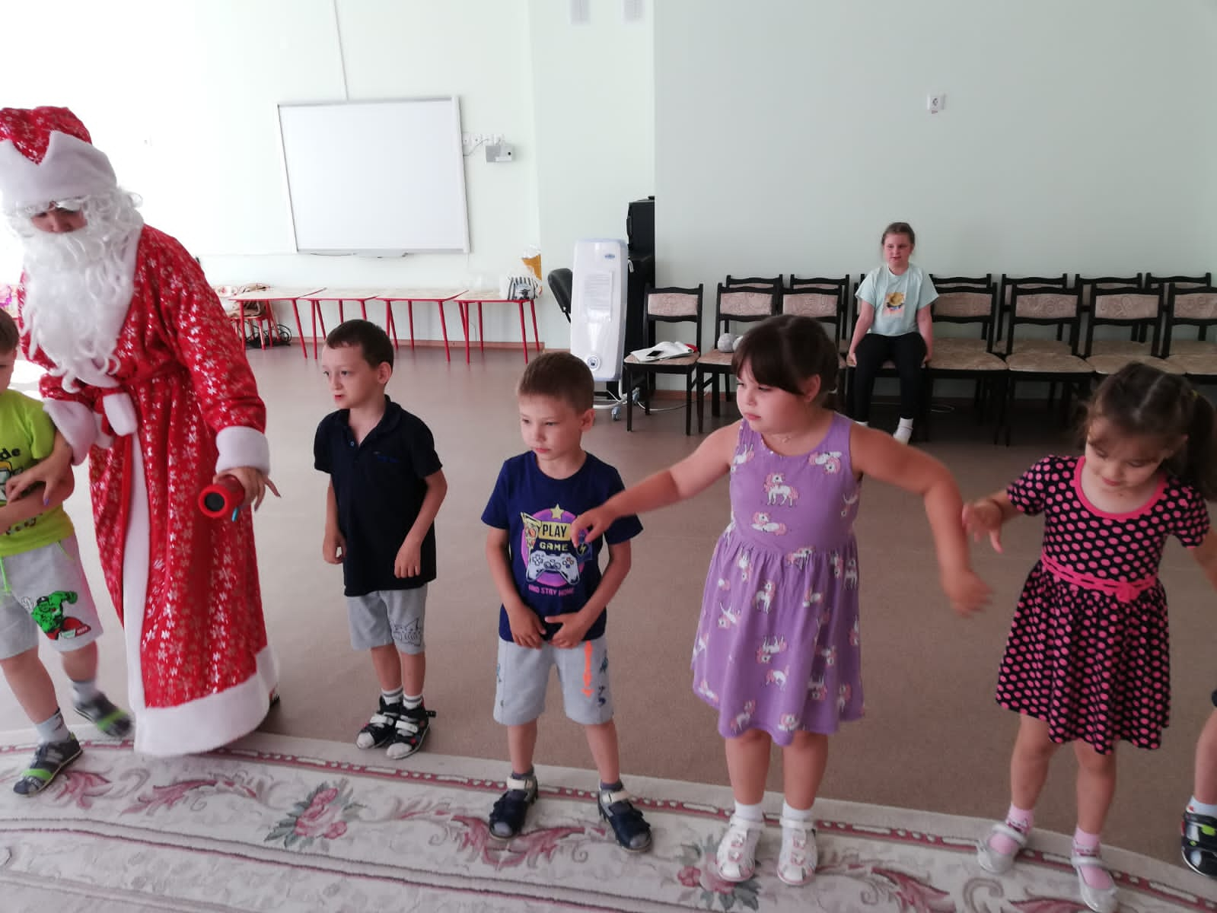

День матери

ПОЗДРАВЛЕНИЕ
Пожелать хотим мы вам
Светлой радости во всем!
Чтоб растаяли заботы,
Чтобы спорилась работа,
Чтоб здоровье крепким было,
Никогда не подводило!
Чтобы много лет подряд
Был лучист и ясен взгляд.
Чтобы дом был полной чашей,
Вам желают дети ваши!

День матери (27 ноября)— международный праздник в честь матерей. В этот день принято поздравлять матерей и беременных женщин, в отличие от Международного женского дня, когда поздравления принимают все представительницы прекрасного пола. В России праздник День матери учрежден в 1998 году. Цель благая - поддержать традиции бережного отношения к женщине, закрепить семейные устои, особо отметить значение в нашей жизни главного человека - Матери. Ежегодно в последнюю неделю ноября люди, живущие в разных уголках планеты, поздравляют матерей, дарят цветы и улыбки, выражают свою любовь и уважение.
День Матери - это еще и семейный праздник. Именно дети должны познать, кем является для них мама, что сделала она для них и какого почтения заслуживает. Своим рождением, жизнью, успехами мы обязаны нашим дорогим и любимым мамам. Нет ничего прекраснее и бескорыстнее материнской любви. Как солнце посылает свои лучи, согревая все живое на земле, так и любовь матери всегда согревает ребенка.
Наши милые женщины - матери не только оберегают семейный очаг, но не жалея сил и времени, трудятся в сферах экономики, культуры, искусства, спорта. Особые слова благодарности хотим сказать женщинам-матерям, работающим в сфере образования.

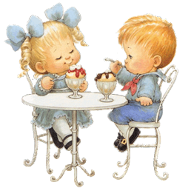
Учитель-дефектолог
Китаева Мария Александровна
Игры на кухне.
Значительную часть времени мамы проводят на кухне. Кухня – отличная школа, где малыш приобретает полезные навыки, знания. Разумеется, требуются особые меры предосторожности. Если вы позаботитесь о безопасности, то получите еще один шанс приятно и с пользой провести время.
Крупы или раскрошенная скорлупа от вареных яиц послужит прекрасным материалом для детских аппликаций. Нанесите на картон тонкий слой пластилина – это фон, а затем предложите ребенку выложить рисунок или узор из скорлупы или крупы. Из макаронных изделий разных форм, размеров и цветов можно выкладывать на столе или листе бумаги причудливые узоры, попутно изучая формы и цвета.
Вместе с ребенком попробуйте приготовить необычный ужин: в названии блюд должен быть звук «с». Что можно приготовить? Салат, сырники, морс, суп. Придумайте меню с названиями блюд, где встречаются другие звуки. Предложите ребенку убрать или помыть посуду, в названии которой есть звук «ч» (чашки, чайник), звук «л» (ложки, вилки, салатник) и т.д.
Покажите ребенку продукты, из которых вы собираетесь готовить обед или ужин. Пусть он перечислит те из них, в названии которых есть звук «р».
Замени первый звук в моих словах звуком «щ» и назови новое получившееся слово. Был кит, стал… щит; была тучка, получилась... щучка; река…щека, венок… щенок, мель… щель.
Давай искать слова на кухне. А вот и корзинка (коробочка, мешочек, кастрюлька), в которую мы их будем складывать. Какие слова можно вынуть из борща? винегрета? кухонного шкафа? плиты?
Угостить друг друга «вкусными» словами. Ребенок называет «вкусное» слово и «кладет» его вам на ладошку, а затем вы ему, и так до тех пор, пока не «съедите» все. Можно поиграть и в «кислые», «соленые», «горькие» слова.
Как одним словом назвать прибор, который варит кофе? (кофеварка), режет овощи (овощерезка), мелет кофе (кофемолка), выжимает сок (соковыжималка). Какой сок получается из яблок (яблочный), из груш (грушевый), из слив (сливовый) и т.д. И наоборот: из чего получается апельсиновый сок?

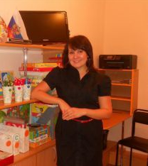Учитель-логопед Волкова Наталия Александровна
Как родителям помочь ребенку научиться читать
Знакомые начали учить ребенка сразу читать буквы, как они произносятся в алфавите, то есть «М» - это буква «Эм», «Б» - это буква «Бэ» и т.д. Неправильно начали!!!
Первое правило.
В каком возрасте надо учить ребенка читать?
Не торопите события. Лишь в 5 - 6 лет, фактически подготовительном возрасте к школе, детей стоит начать учить читать и писать основные фразы печатными буквами. Дело в том, что современная программа обучения в средней школе подразумевает, что ребенок приходит в первый класс уже умеющий читать по слогам.
Второе правило.
Совет по выбору методики и пособия.
Будет лучше всего, если вы купите букварь, автором которого является Н.С.Жукова
Это пособие весьма эффективно помогает ребенку понять, каким же образом начинать составлять буквы в слоги, читать по слогам, а затем уже и целыми предложениями. В нем не так уж много картинок, но их достаточно, чтобы ваш ребенок не заскучал.
Третье правило.
Как правильно учить гласные и согласные?
Для начала учим открытые гласные, твердые: А, О, У, Ы, Э.
Затем учим твердые звонкие согласные: М, Л.
Важно: произносить согласные надо только звуками, то есть не Мэ, не Эм, а просто «М» и все. Затем учим глухие и шипящие звуки: Ж, Ш, К, Д, Т и т.д.
Повторение-мать учения
Обязательно повторяем пройденный материал, то есть те звуки, которые мы учили раньше. Закрепление материала позволит быстрее выработать правильный механизм чтения у ребенка.
Четвертое правило.
Читаем по слогам.
А вот теперь, когда мы уже выучили часть звуков, нам надо научить ребенка читать по слогам. На самом деле это не так сложно, как кажется.
Разберем слог «Ма».
Посмотрите в букваре, как первая буква слога - «М» - бежит ко второй букве - «а». Вот так и надо учить ребенка читать по слогам: «м-м-м-ма-а-а-а-а» - «м-м-м-ма-а-а-а-а». Ребенок должен понять, что первая буква бежит ко второй, и в итоге обе произносятся слитно, вместе, неотрывно друг от друга.
Пятое правило.
Учимся читать несложные слоги.
Первые слоги, которым вы должны научить ребенка читать, должны быть несложными, состоящими из двух звуков, например, МА, ЛА, ПА, ЛО, ПО.
Ребенок должен понять, каким же образом звуки составляются в слоги, он должен понять алгоритм этого чтения по слогам. Тогда спустя пару дней он уже начнет читать более сложные слоги: ЖУ, ВЭ, ДО, то есть с шипящими и глухими согласными.
Шестое правило.
Учим более сложные слоги.
Пока еще рано переходить к чтению книг, то есть уже к чтению слов. Лучше подольше закреплять чтение по слогам, чтобы ребенок основательно понял механизм составления
слогов, а из них – уже слов.
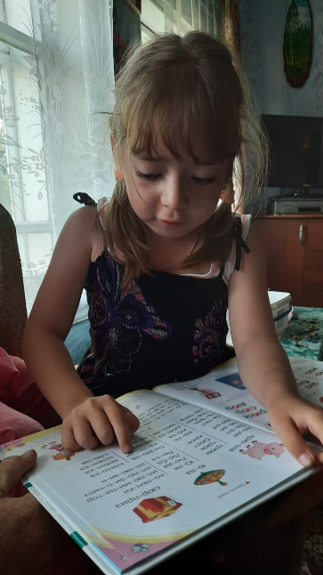
Итак, после того как ребенок уже начал читать по слогам, состоящим из двух букв, начинайте давать ему более сложные слоги, в которых гласная идет впереди согласной: АВ, ОМ, УС, ЭХ.
Седьмое правило.
Учим читать первые простые слова.
А вот уже здесь можно начинать давать почитать первые несложные слова: МА-МА, РА-МА, МО-ЛО-КО.
Восьмое правило.
Следим за произношением.
Чтобы научить ребенка хорошо читать, обязательно следите за первым произношением слогов.
Внимание: некоторые родители и даже учителя и воспитатели в детских садах заставляют детей петь слоги. Дети привыкают к этому и начинают петь их постоянно, при этом даже промежутки между словами, не делая. То есть «ма-ма-мы-ла-ра-му» поется такими детьми на одном дыхании. А некоторые дети даже умудряются петь весь текст абзаца, не делая пауз даже, когда стоят точки, запятые или восклицательные (вопросительные) знаки.
Поэтому, если вы учите ребенка читать, учите хорошо сразу – не разрешайте ребенку петь все подряд, обязательно заставляйте его делать паузы между словами и тем более, между предложениями. Сразу научите ребенка так: пропел слово, остановился - пауза, пропел второе, пауза. Потом он паузы сам будет укорачивать, но для начала паузы делать надо обязательно.
Девятое правило.
Учимся играя.
Не старайтесь сразу научить ребенка читать бегло, или выразительно. Вы должны плавно, тихо и спокойно поправлять его ошибки, как бы играючи. Ведь игра – это всегда расслабление, отсутствие стресса. А именно это и нужно, чтобы ребенок спокойно понял все, что от него требуют взрослые.
Поэтому, если вы научите ребенка читать до школы, то в школе ему будет намного легче.
Желаю удачи!

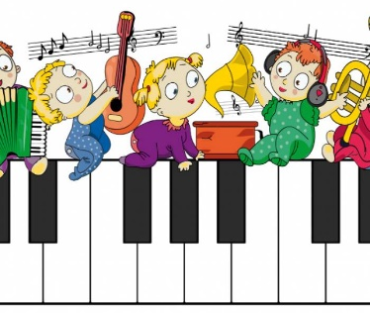
Максимова Юлия Михайловна-музыкальный руководитель
Слушайте классическую музыку – это приятно и очень полезно!

- Ой, нам еще рано - говорит мама девятилетнего ребенка.
С какого возраста стоит знакомить ребенка с музыкой?
Когда же начинать слушать классическую музыку?
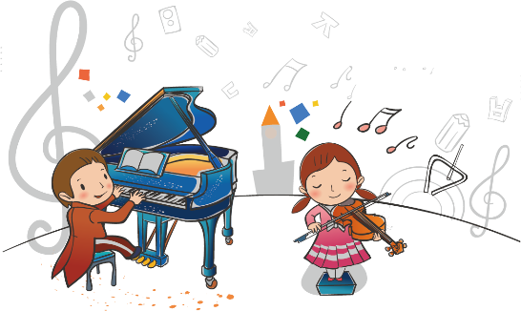
Давайте обратимся к исследованиям ученых.
Даже вода под звуками классической музыки меняется в лучшую сторону.
Вы, наверняка, слышали об экспериментах с водой, проведённых японским ученым Масару Эмото, в которых замороженные кристаллы воды при вхождении в контакт с разными вещам — словами, картинами, музыкой, приобретали форму.
Когда вода «слушала» классическую музыку, то при замораживании ее кристаллы приобретали изящную и очень красивую форму.
Вода составляет большую часть нашего тела, поэтому представьте себе, что с нами происходит, когда мы слушаем классическую музыку.
Еще больше исследований говорят о том, как великолепно классическая музыка влияет на развитие ребенка, начиная с внутриутробного периода.
Об этом говорит и «Моцарт-Эффект», который открыл одаренный французский врач-отоларинголог Альфред Томатис. Эффект заключался в том, что ребёнок, с младенчества слушавший классику и творения этого выдающегося композитора, стремительнее развивался и быстрее других детей радовал родителей своими
творческими способностями.
Известный ученый, нейролингвист Татьяна Черниговская говорит о том, что искусство — это фитнесс для мозгов. Когда дети слушают классику, у них начинают нарастать нейронные связи, мышление становится другим, развитие идет быстрее.
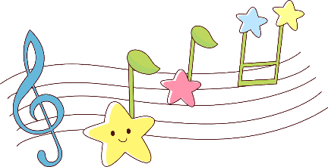
Музыка влияет на развитие эмоциональной сферы ребенка,
помогает привить ему хороший вкус и чувство прекрасного,
она развивает его как личность.
Классическую музыку нужно учиться слушать, учиться понимать,
и начинать это делать нужно с самого маленького возраста.
Дорогие родители, даже не сомневайтесь,
идите вместе с детьми на волшебные филармонические концерты, слушайте шедевры зарубежной и русской классической музыки дома: специально устраивая «Музыкальные минутки», в автомобиле, перед сном – неважно, любой вариант принесёт неоценимую пользу и вы, и ваш ребёнок захотите делать это снова и снова!

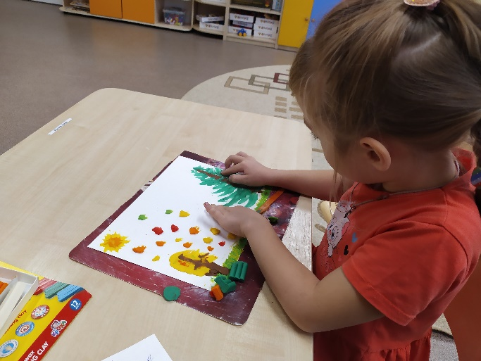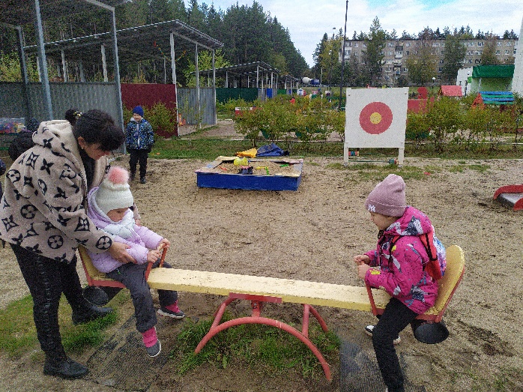

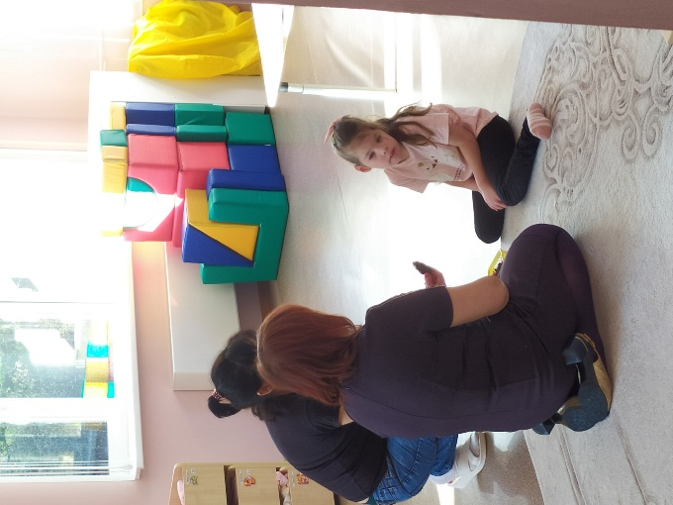

результаты деятельности нашей группы в октябре

https://disk.yandex.ru/d/pJxhelYCey55GA

УВАЖАЕМЫЕ РОДИТЕЛИ!
МЫ С УДОВОЛЬСТВИЕМ ДАДИМ КОНСУЛЬТАЦИЮ ПО ЛЮБОМУ ВАШЕМУ ВОПРОСУ, КАСАЮЩЕГОСЯ РАЗВИТИЯ И ВОСПИТАНИЯ ВАШЕГО РЕБЕНКА.

НАША ГАЗЕТА ВЫХОДИТ ЕЖЕМЕСЯЧНО.
ЭКЗЕМПЛЯР ГАЗЕТЫ В ЭЛЕКТРОННОМ ВИДЕ БУДЕТ ГА САЙТЕ ДЕТСКОГО САДА В РАЗДЕЛЕ «ДЕЯТЕЛЬНОСТЬ КОМПЕНСИРУЮЩИХ ГРУПП»
https://34rev.tvoysadik.ru/?section_id=599

